J-09 Kinectを使った3Dモデルの操作
発表者 熊谷 知輝
指導教員 石舘 勝好

- 研究の概要
1.1 テーマ選定の理由
Microsoftから発売されているKinectを調べてみて、モーションキャプチャという言葉にひかれた．調べてみるとコンピュータアニメーションやゲームなどにおけるキャラクターの人間らしい動きの再現に利用されており，自分の好きなキャラクターを自分の好きなように動かしてみたいと考えた．
  - 研究内容
自分でモデリングしたキャラクターを使用し，MMD(MikuMikuDance)にャラクターを読み込み，Kinectを使って動作を付ける．
  - MMDとは
キャラクターの3Dモデルを操作しコンピュータアニメーションを作成する3DCGソフトウェアである．オリジナルのキャラクターモデルやアクセサリを組み込んで操作することも可能で，MMD対応の3Dモデルも多数公開されている．
- MMD，Kinectについて
2.1 MMD－Kinectの接続
MMDとKinectを接続することによって，人間の動作をKinectで読み込み，MMDで出力することができ(図1)，MMDで細かく動作を設定しなくても簡単にキャラクターを動かすことができる．
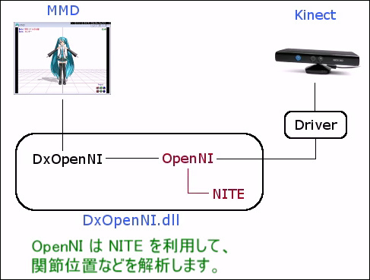

図1 MMDとKinectの接続
2.2 モデリング～MMDの流れ
モデリングしたキャラクターはそのままではMMDで動かすことはできない．Kinectは関節の位置を検出し出力するため，キャラクターにボーンを設定する必要がある．作ったキャラクターにボーンを設定し，プラグインを使用してMMDファイルに変換することによって動かすことができる．

- モデリングソフトの選定
3.1 使用ソフトウェアの変更
当初Blenderを使用し，3Dモデルの作成を行う予定だったが，MMDで使用できるような，かわいいキャラクターの作成の参考文献，ホームページが少なく，作成が困難であった．そこでモデリング専用ソフトであるMetasequoia(メタセコイア)に変更した．理由として，Blenderに搭載されているアニメーション機能などモデリングに必要のない機能が無く，機能がシンプルで使いやすさに定評があるからである．また，参考になるホームページや作成動画が多数存在し，モデル作成において一番適していると考えたからである．
  - Metasequoiaとは
Metasequoiaとはモデリングに特化した3DCGソフトウェアである．略称として「メタセコ」という表記が多く使われる．基本的にモデリングのみとなっているが，その分操作は癖が泣く比較的直観的な操作が可能で初心者でも割と扱いやすくなっており，メインで使用しているプロユーザーも少なくない．

- 結果
4.1 モデリング
まずキャラクターの作成を行った。作成の手順として顔(図2)と髪(図2)，身体(図3)，衣装(図3)，ボーン(図4の赤く見える部分)の順番で作成した．
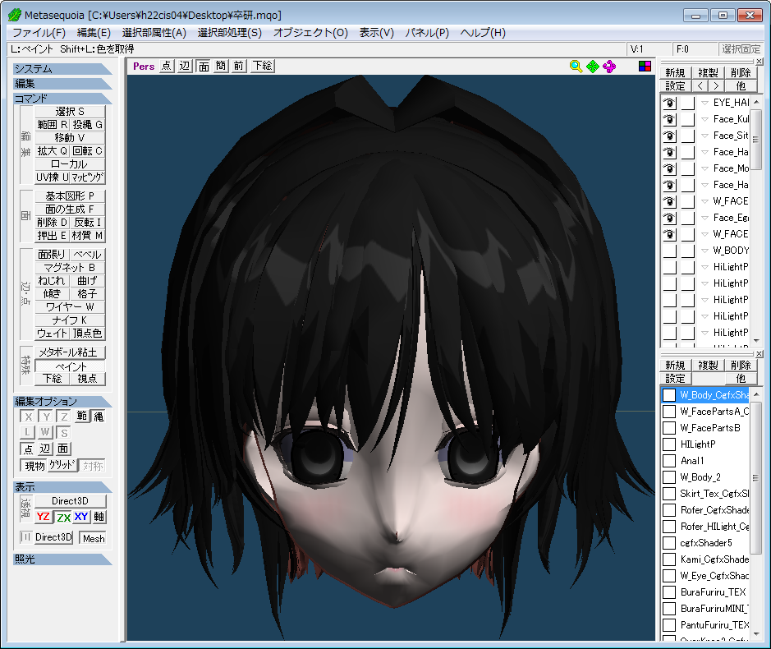

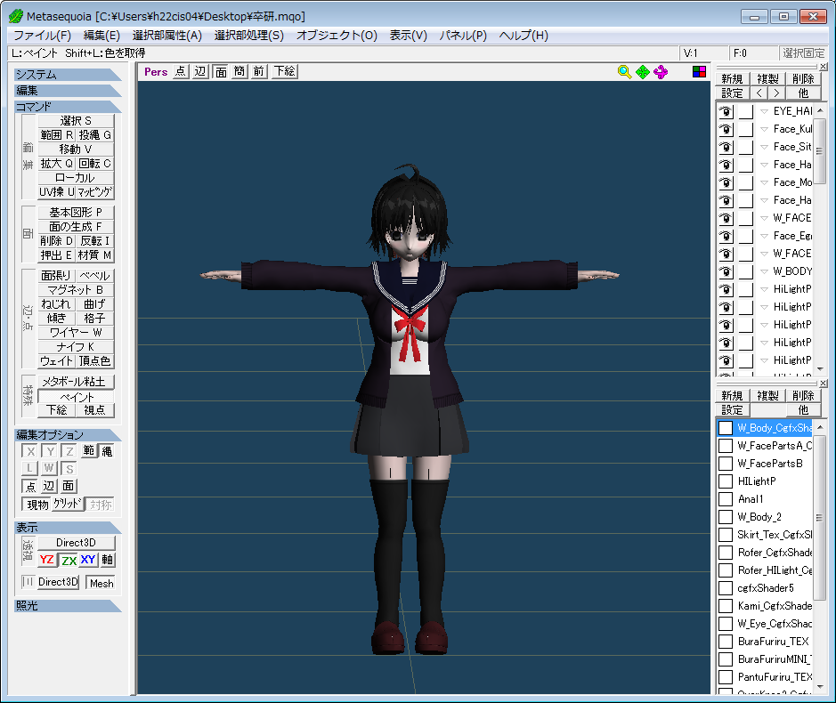
図2 顔と髪

図3 体と衣装
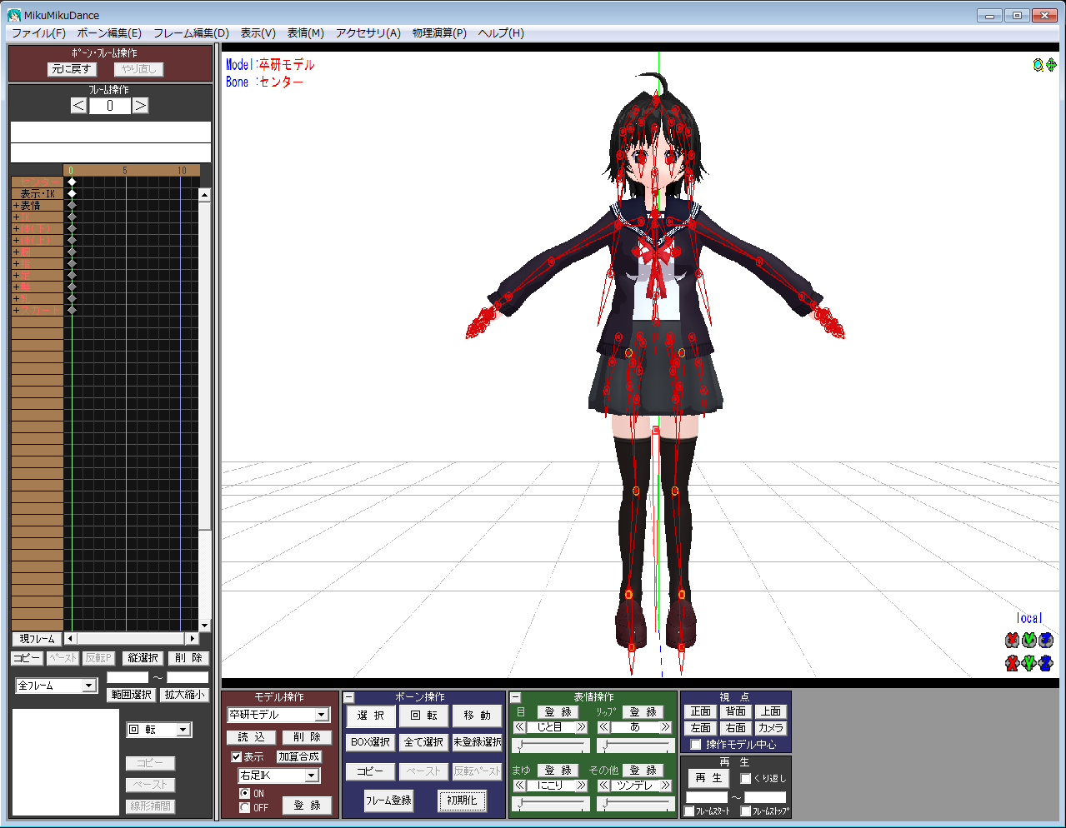

図4 ボーン
  - MMDによる操作
作成したキャラクターをMMDで読み込み、操作を行った(図4)．目的としてさんさ踊りを踊らせることだったので，KinectとMMDを連動させてモーションキャプチャを行った．(図5)
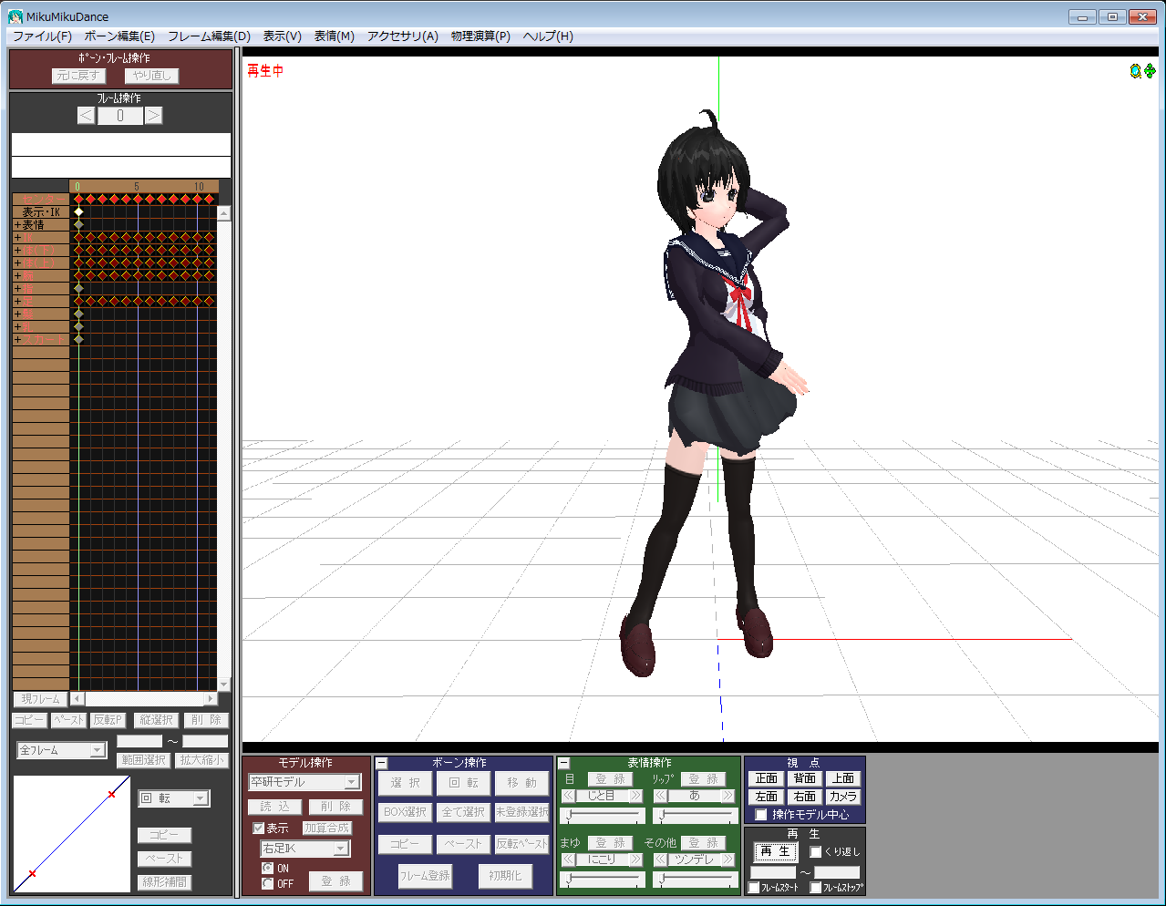

図5 モーションキャプチャ
※撮影協力者 高橋 勇竣

- 課題及び今後の予定
問題としてKinectでキャプチャすると早い動きや，関節が隠れてしまうと，バグが発生してキャラクターが思いもよらない動きをしてしまうことがある．モーションキャプチャを行って納得のいく動作ができなかったので，どのように踊ればより人間らしい動きになるか踊り方の研究をしなければならない．また，さんさ踊りだけでなくほかの踊りにも挑戦してどれが適しているか吟味していこうと思う．

- 終わりに
何もないところからキャラクターを作成していくのはすごく難しかった．産技短展までに課題を仕上げより素晴らしいものになるように努力していきたい．

参考文献
- 伊藤淳：Blender 3DCG Perfect Bible
- 伊藤淳：MikuMikuDance スターターパック
- はじめてのメタセコ：tech.clip-studio.com/howto/metasequoia

